杭州师范大学《高等数学》试卷库

A类（Ⅱ）答卷 -9
班级： 学号： 姓名：
装 订 线

题号 | 一 | 二 | 三 | 四 | 五 | 总分
得分
得分

一、单项选择题（填上正确选择支前面的字母，共18分，每小题3分）
1．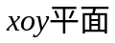上的双曲线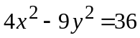绕x轴旋转而成的旋转曲面方程为（ Ａ ）。
A．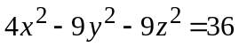 B．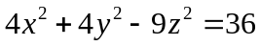
C．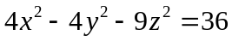 D．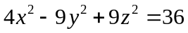
2．设函数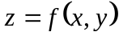在点（0，0）的某邻域内有定义，且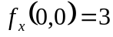，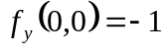，则有（ C ）．
A．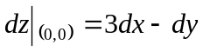．
B．曲面在点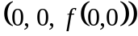的一个法向量为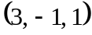．
C．曲线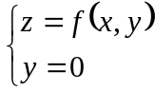在点的一个切向量为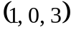．
D．曲线在点的一个切向量为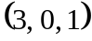．
3．设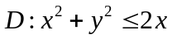， 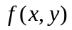在上连续． 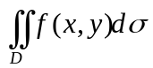=( C )。
A. 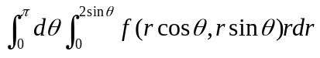 B.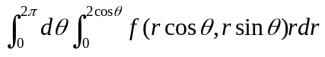
C.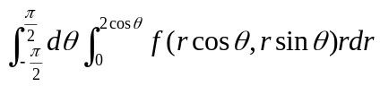 D. 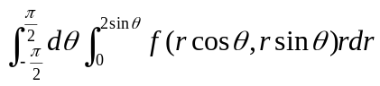
4．设有两空间区域，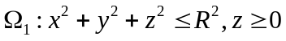；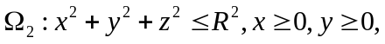
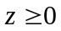，则以下结论正确的是 （ C ）。
A．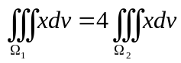 B．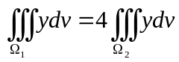
C．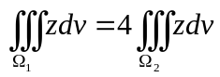 D．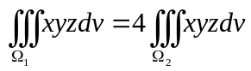
5．设L为曲线 上从A（1，1）到B（0，0）的一段弧，则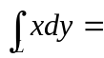 （ C ）。
A．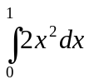 B．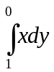 C．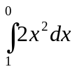 D．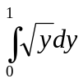
6．若幂级数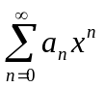在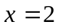处收敛，在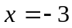处发散，则该级数（ D ）。
A．在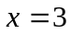处发散 B．在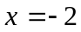处收敛
C．收敛区间为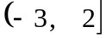 D．当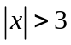时发散。

二、填空题（共18分，每小题3分）
得分

7．空间曲线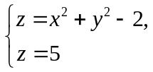在面上的投影方程为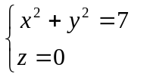。
8．改变二次积分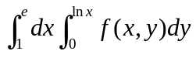的积分次序得 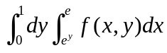。
9．函数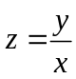的全微分为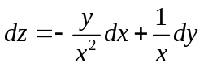_。
10．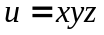在点M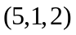处沿点（5，1，2）到点（9，4，14）的方向的方向导数为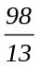。
11．当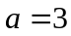时，曲线积分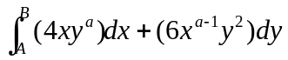与路径无关。
12．设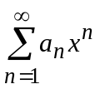的收敛半径为3，则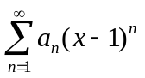的收敛区间为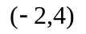 。.
得分
三、解答题：（共36分，每小题6分）
13．计算极限：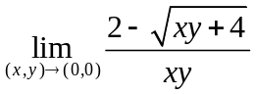。
解： 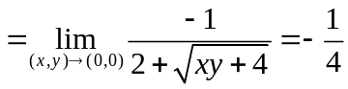 6分
14．求函数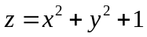在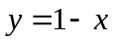下的极值。
解：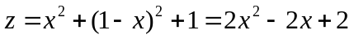，
由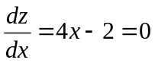得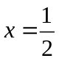，并且有
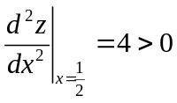
所以当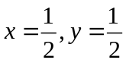时，函数有极小值。 6分
15．求曲面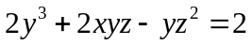在点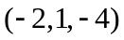处的切平面方程和法线方程。
解：曲面在点的法向量为
2分
所以切平面方程为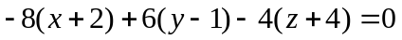 4分
法线方程为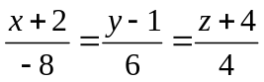 6分
16．计算二重积分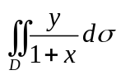，其中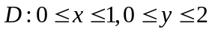。
解：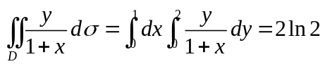 6分
17．计算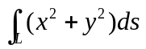，其中是沿圆周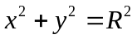由点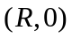到点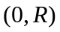的曲线段。
解：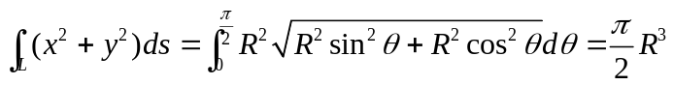 6分
或：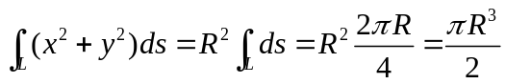

18．计算曲面积分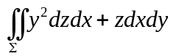，其中是球面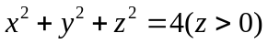的上侧。
解：设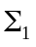为xoy平面中圆心在原点半径为2的圆，且朝下侧，则由高斯公式得
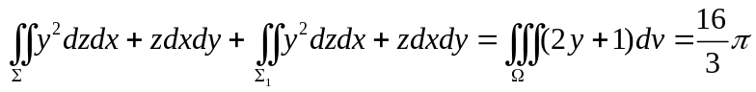
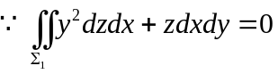，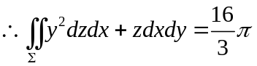 ６分
得分
四、综合题（共16分，每小题8分）
19．求由曲面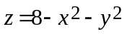，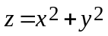所围立体的体积。
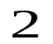
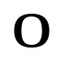
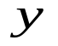
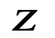
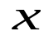
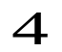
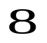
解：两曲面的交线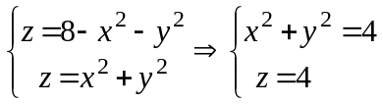。
故所求立体在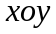面上的投影区域为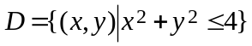。
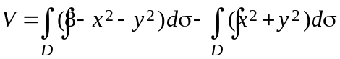
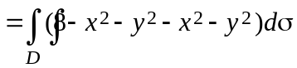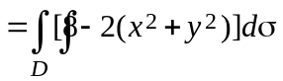
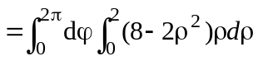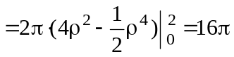。 8分
或解法2：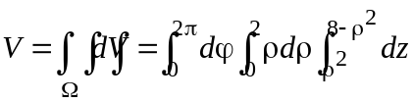
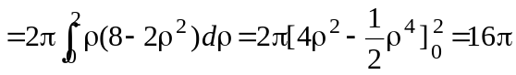 ８分
20．求幂级数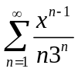的收敛域与和函数。
解： 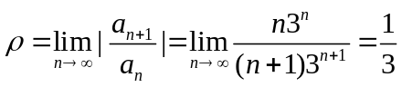，收敛半径R=3，并且当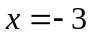时级数收敛，所以幂级数的收敛域为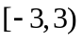。 4分
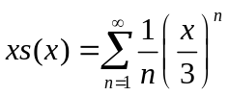，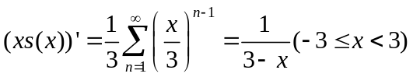，
因而有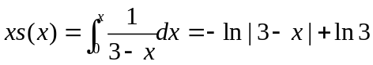
所以有：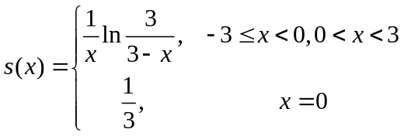 8分
得分
五、证明题：（共12分，每小题6分）
21．设为可微函数，且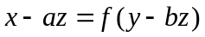，证明：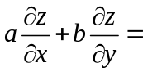1。
证明：在方程两边关于x、y分别求一次偏导数得：
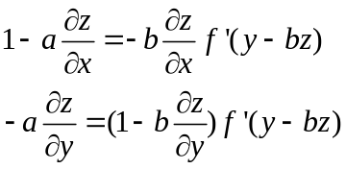，解得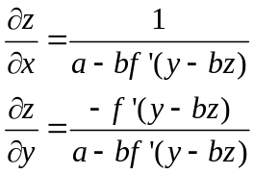， 4分
所以有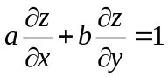。 6分
22．证明级数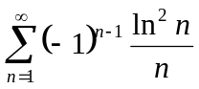 条件收敛。
证明： 记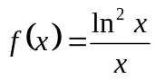 ，则
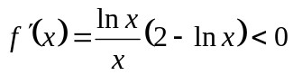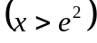
于是，当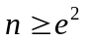时，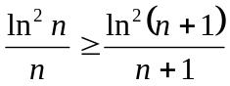

又 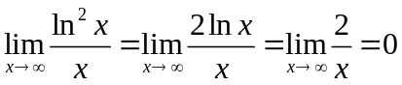，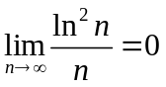
可得 收敛， ４分
又由 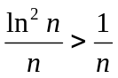，知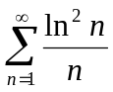发散，
这表明原级数条件收敛。 6分

